До проблеми неоколоніалізму


Оригинальная статья
2023-03-10
9 мин. на чтение

Однією з найбільш невиразних концепцій, що нині використовуються у деяких частинах комуністичного руху, є неоколоніалізм. Немає чіткого і однозначного визначення цього поняття, так само як і неясно, яке місце в теорії марксизму воно займає. Тому виникає питання: чи є неоколоніалізм насправді необхідним поняттям?
Автором концепції є перший президент та найвідоміший борець за свободу незалежної Гани Кваме Нкрума. У книзі з провокаційною назвою "Неоколоніалізм: остання стадія імперіалізму" (1965) він стверджує, що спирається на аналіз, зроблений Леніним у книзі "Імперіалізм, як найвища стадія капіталізму". Проте на тих, хто з нетерпінням чекав на ленінський аналіз, чекає розчарування, оскільки теоретична основа у Нкруми досить нестійка.
Що таке неоколоніалізм?
Саме слово належить до тих понять, що мають безліч інтерпретацій. Багато хто використовує його, але я вважаю, що більшості з тих, хто це робить, було б складно дати йому чітке визначення. В той же час термін "неоколоніалізм" наділяє аурою авторитету того, хто використовує його: слухач, який не знає значення терміну, припускає, що це знає той, хто його вживає, і тому не ставить зайвих запитань. Однак існує ймовірність того, що навіть той, хто використовує це слово, матиме труднощі з його точним визначенням.
Оскільки «для плідної дискусії» нам усе ще потрібна спільна точка зору, ми повертаємося до Нкруми і (заново) відкриваємо теоретичну основу концепції.
З назви книги Нкруми ми можемо зробити наступний висновок: він прагнув описати рівень розвитку імперіалізму. Нкрума стверджує, що бачив те, чого не зміг побачити Ленін. У певному сенсі це, звичайно, правильно, оскільки Ленін ніколи не був свідком деколонізації. Але питання полягає в тому, був неоколоніалізм новим етапом імперіалізму, чи просто Ленін не мав можливості виявити подібні тенденції імперіалізму у свій час.
Однак, ми швидко лишаємо зарозумілість Нкруми позаду – після фактичного аналізу стає ясно, що неоколоніалізм – це не етап у розвитку імперіалізму, а його інструмент: замість колоніалізму, як головного інструмента імперіалізму, сьогодні ми маємо неоколоніалізм.
Сутність неоколоніалізму полягає в тому, що держава, яка його зазнає, в теорії є незалежною і має всі зовнішні атрибути незалежної держави. Проте насправді її економічна система, а отже, і політика, контролюються ззовні [1].
Таким чином, коротким викладом суті неоколоніалізму може бути наступне: неоколоніалізм – це спосіб домінування та експлуатації колишніх колоній за допомогою економічного, а отже і політичного підпорядкування. При цьому ми також залишаємо ідею нової стадії імперіалізму і переходимо, подібно до самого Нкруми, до розгляду неоколоніалізму як інструменту.
Де і як неоколоніалізм стає інструментом?
Можливо, найпростіше почати з того, що неоколоніалізм – чи спроба поставити країни у неоколоніалістські відносини – існує там, де для нього є місце. Як інструмент, він стає позачасовим і адаптується до існуючих потреб. Нкрума написав свою книгу в 1960-х роках, але не буде великим перебільшенням називати відносини США з Панамою, якими вони були 100 років тому, або ж французькі репресії щодо формально незалежного Гаїті неоколоніальними. Так само можна було б назвати такі країни, як Китай, Персія чи Туреччина, які Ленін у своїй книзі «Імперіалізм, як вища стадія капіталізму» згадував як «напівколоніальні», все ж таки саме неоколоніальними.
Тут важливо відзначити, що неоколоніалізм як метод та інструмент існує там, де в ньому є необхідність і місце для нього. У цьому немає нічого нового, оскільки простір для неоколоніалізму виник у результаті деколонізації, що відбулася після Другої світової війни. Це спостереження також порушує наступну проблему: якщо не сталося нічого нового, що потребувало нових методів та інструментів аналізу, для чого тоді заміняти концепцію напівколонії набагато більш невиразною концепцією неоколонії?
Ми також маємо чітко розуміти, що конкуренція за колонії також має антиколоніальний аспект: неоколоніальні країни прагнуть зміцнити свою владу над колонізованими країнами і, прагнучи відокремити їх від своїх колоніальних держав, вони діють під виглядом борців з колоніалізмом. Погляньте, зокрема, на Сполучені Штати в період до і після Першої світової війни, коли вони у власних інтересах просували гасло про право всіх націй на самовизначення.
Ми повинні мати це на увазі, коли намагаємось зрозуміти висновки Нкруми. Деколонізація створила низку формально незалежних країн, які відразу стали здобиччю в боротьбі за (новий) розподіл світу, тому, напевно, здавалося привабливим охарактеризувати цю боротьбу за трофеї саме як неоколоніалізм. Усе це також здавалось очевидним у контексті капіталістичної нерозвиненості в колишніх колоніях – там капіталізм ніде не мав справжнього успіху; для багатьох колоній капіталістичний розділ історії ще не почався, тому ставало ясно: колишні колонії в значній мірі ще не були капіталістичними, а отже, не мали власної національної буржуазії.
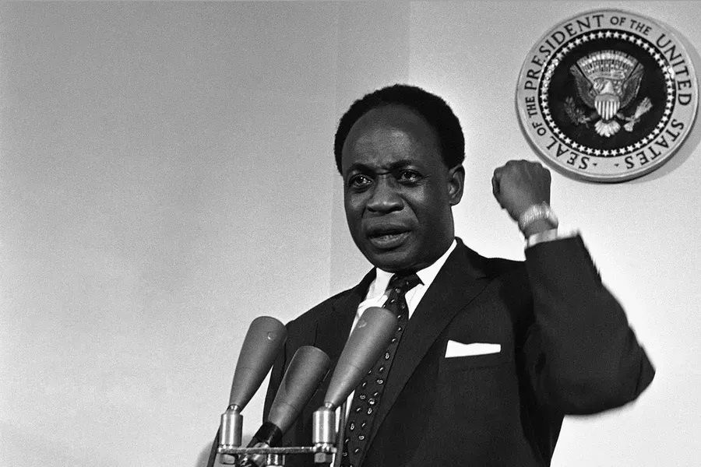
Перший президент Гани Кваме Нкрума
Національна буржуазія
Оскільки колишні колонії стали незалежними, вони рано чи пізно ставали на шлях капіталістичного розвитку, що, у свою чергу, створило умови для розвитку національної буржуазії в колишніх колоніях.
Створення національної буржуазії у країні негайно створює протиріччя з іноземними капіталістами; крім того, після створення національного капіталу виникає потреба захищати свій власний ринок та базу для експансії, що суперечить аналогічній потребі іноземного капіталу.
У своїй боротьбі за панування вітчизняний капітал має прагнути до встановлення більшого контролю над своєю власною економічною системою, а отже, і над політичною системою. У цій ситуації також стає бажаним для буржуазії зобразити власну боротьбу з іноземним капіталом як, наприклад, боротьбу проти самого неоколоніалізму, тому що заради власного капіталу та впливу людина хоче побороти капітал і вплив інших. Ось чому важливо завжди мати на увазі, хто використовує той чи інший термін і з якою метою він використовується.
Зрештою, просто неможливо уявити національну буржуазію без деякої влади над політикою власної країни, навіть якщо вона існує у зоні напруги між різними сильними групами капіталу різних націй. Тут я також хотів би позначити, що альянси, вочевидь, виникають між різними групами капіталу та їх інтересами, які існують у різних країнах, від найменш розвинених до найрозвиненіших капіталістичних націй. В усіх країнах існують групи капіталу з різними інтересами – одні шукають своїх союзників в одних певних місцях, інші – у інших. Такий союз не означає автоматичне підкорення й експлуатацію однієї сторони іншою, а, скоріше, вступ капіталу різних країн у відносини, що характеризуються взаємозалежністю.
Я вважаю, що це набуває першочергового значення при обговоренні неоколоніалізму – використання терміну "неоколоніалізм" автоматично означає ризик приховування павутиння суперечностей, що характеризують сучасний імперіалізм; національні капітали ризикують бути прихованими за ідеями підкорення одних країн і експлуатації однієї країни іншими. Ми маємо просто відзначити, що багато хто з колишніх колоній та напівколоній сьогодні являє собою регіональні капіталістичні країни, що прагнуть до успіху заради власного капіталу.
Найбільш яскравими прикладами цього є Китай та Індія. Колишня напівколонія Китай сьогодні є найбільшою економікою у світі, а колишня колонія Індія нещодавно стала п'ятою за величиною економікою у світі після своєї колишньої метрополії Великобританії. Канада, також колишня колонія і, за словами Нкруми, фактично"фінансова колонія" "західного, особливо американського капіталу", зараз являє собою одну з найбільших економік світу [2], з Бразилією на дванадцятому місці, Мексикою та Індонезією на п'ятнадцятому і шістнадцятому місцях відповідно.
Навіть за межами найбільших капіталістичних економік, такі держави як-от Чилі, Нігерія, ПАР, Іран, Турція та Єгипет грають регіональну роль. Крім того, нижче за ієрархією ми знаходимо капіталістичні країни, капіталісти яких також прагнуть здобути своє "місце під сонцем".
Обговорення неоколоніалізму, тобто економічного, а отже і політичного панування, в цьому контексті еффективно приховувало би той факт, що у цих країнах існує національна буржуазія зі своїми власними інтересами, яка має діяти у відповідності до тих же мотивів, що і будь-яка інша капіталістична країна: збільшити накопичення власного капіталу.
Взаємозалежність замість неоколоніалізму
У світі немає такої країни, що перебувала б у вакуумі. Інвестиції направлені в усіх напрямках і жодна капіталістична країна не може знаходитися поза цим процесом.
Це створює взаємозалежність між капіталістами різних країн. Кожна країна залежить від залучення капіталу щоб посилити своє власне накопичення капіталу, щоб посилити свій власний внутрішній ринок і свою власну позицію; у той же час кожна країна також залежить від можливості експортувати свій капітал, коли інвестування його у свою власну країну вже не буде найприбутковішим
Якщо прослідкувати за рухом інвестицій, то стане зрозуміло: шведські інвестиції скеровані до Німеччини, а німецькі – до Швеції; шведські інвестиції йдуть у Литву, яка, в свою чергу, інвестує у Польщу, Білорусь та Латвію, у той час як Польща, в свою чергу висуває серйозні претензії до України на власний капітал; шведські інвестиції течуть у Бангладеш, а звідти, в свою чергу, у М'янму чи Ефіопію.
Капіталістичний світ переплітається, і виникає система взаємозалежності, у якій капіталістичні країни займають позиції, що засновані на силі та можливостях. Вони займають будь-яке положення в ієрархії, яке тільки можуть і діють будь-якими доступними ім засобами, в тому числі і насиллям, коли це необхідно і є можливим, або іншими методами, якщо вони більш ефективні.
Концепція неоколоніалізму приховує це. Замість цього вона класифікує країни як виключно домінуючі і виключно залежні. Декілька гнобителів і сотні поневолених. Декілька незалежних і сотні залежних. Це робить боротьбу за капіталістичне економічне визволення даної країни за збереження капіталізму головною метою, коли насправді це боротьба з вітряками – економічна емансипація неможлива за умов капіталізму та імперіалізму.
Чи можемо ми використовувати цей термін?
Щоб термін використовувався продуктивно, йому також необхідно дати визначення і при серйозному аналізі його не можна використовувати похапцем або аби як. Його користь має полягати у поясненні, а не викривленні світу.
Виходячи з вищенаведеного обговорення, я вважаю, що ми можемо легко зробити висновок, що немає ніяких підстав для використання терміну "неоколоніалізм". Він приховує реальні відносини між капіталістичними націями, а отже і саму реальність, яка є нічим іншим, окрім як існуванням взаємозалежності між капіталістичними націями та групами капіталу різних країн. Використання цього терміну приховує виникнення національного капіталізму й національної буржуазії в усіх країнах, навіть у найменш розвинених.
Ця концепція також не має аналітичної цінності, тому що вона не створює нові категорії аналізу, які таким чином додали б щось до марксистської ідеології. Такі поняття як напівколонія вже існують у марксистській термінології для опису конкретних країн за конкретних ситуацій. Вони не можуть представляти етапи розвитку капіталізму чи бути ідеологією самі по собі.
При обговоренні концепцій, що наведені у параграфі вище, важливо нагадати що Ленін, наприклад, ніколи не заперечував бажання напівколоній піднятися вгору ієрархічними сходами, як це часто буває з націями, які описуються як неоколоніальні.
Висновок не може бути іншим окрім як таким, що термін "неоколоніалізм" непотрібний і йому немає місця у марксистському словнику.
Андреас Серенсен
[1] Розділ IX у "Неоколоніалізм: найвища стадія імперіалізму"
[2] Сторінка 231 у "Неоколоніалізм: найвища стадія імперіалізму"

Оригинальная статья

